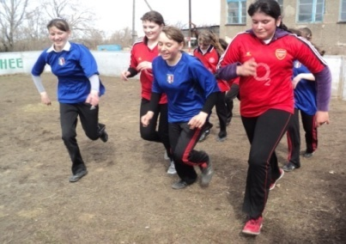

**Внеурочная деятельность ресурсного центра**

**Спортивные секции**

**Дети получают большой заряд бодрости на уроках физкультуры, тренируясь в спортивном зале, занимаясь зимними и национальными видами спорта: тоғызқумалак, қазакша-курес.**

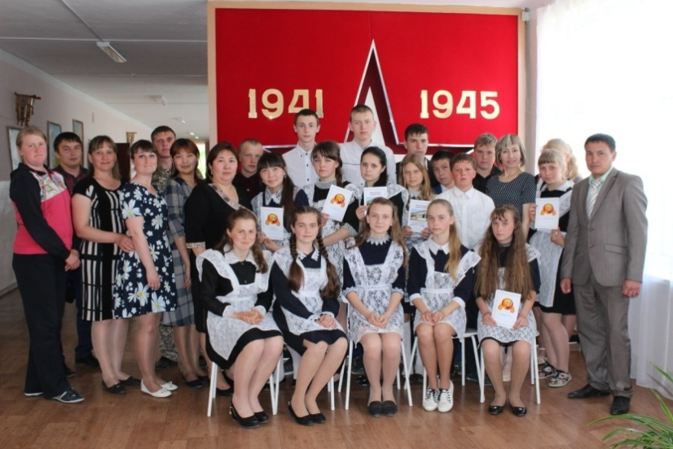

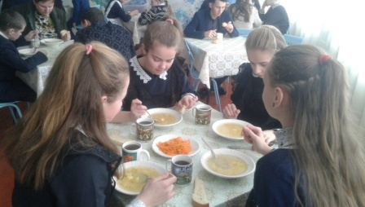

**Организация горячего питания**

**Охват горячим питанием учащихся Ресурсного центра составляет 100%.**

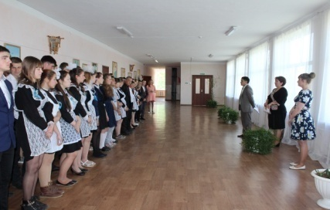

**Воспитательные мероприятия**

**Психологическая помощь**

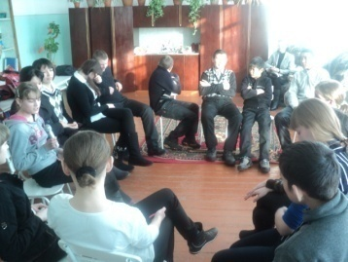

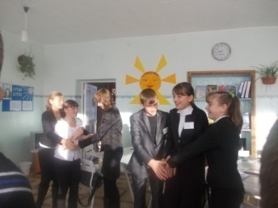

**«Ресурсный центр**

**как фактор повышения качества образования и социализации школьника»**

(Из опыта работы ресурсного центра   
Капитоновской средней школы)

**Акмолинская область**

**Буландынский район**

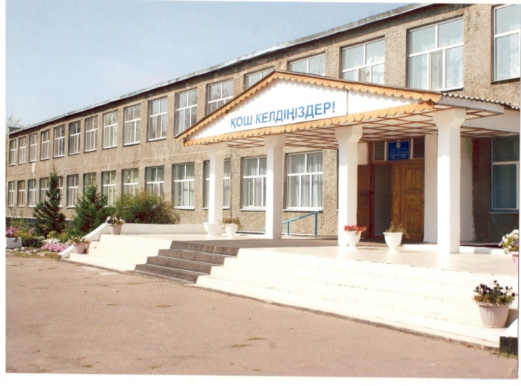

**Естественно-**

**математическое направление**

**Профессиональная ориентация**

**учащихся ресурсного центра**

Выбор учащимися типа профессии по опроснику Е.Климова

Тип человека

**Человек-художественный образ 15%**

**Человек-природа-30%**

**Человек-человек-20 %**

**За период работы с 2011 по 2017гг прошли обучение в ресурсном центре 92 учащихся из магнитных школ. В настоящее время в ресурсном центре обучается 15 учеников.**

**Схема маршрута**

Иванковка

13,5

7,5

Капитоновка

9,5

3

Новодонецк

**РЕСУРСНЫЙ ЦЕНТР**

***Направления***

**Учебно-методическое**

**Психологическое**

**Воспитательное**

**Год создания Ресурсного центра - 2011**

**Координатор - зав. РМК Н.Ж.Сагиева**

**Директор опорной школы - А.К. Казкенова**

**Эдвайзер - Л.А. Ленчук**

**Зам.директора по ВР - Н.В. Литвякова**

**Педагог-психолог - И.И. Ермуханова**

* повышение эффективности образовательного процесса;
* использование индивидуальных форм, методов, приемов обучения;
* предоставление каждому ребенку, исходя из его потребностей, интересов и способностей, возможность реализовать себя и проявить свою индивидуальность;

**Рабочий** учебный план опорной школы Ресурсного центра составлен на основании

**РУП опорной школы Ресурсного центра составлен на основании ГОСО начального, основного, среднего, общего среднего образования РК, утвержденного Постановлением правительства РК**

**от 23 августа 2012 года №1080 рекомендации МОН РК по финансиро-ванию деятельности опорной школы – ресурсного центра.**